Отчет о
«Закрытие Года семьи -2024»
МБДОУ «Детский сад № 52 «им.Цамаева В.М.»
г.Грозного

Указом Президента Российской Федерации от 22.11.2023 N 875, 2024 год объявлен Годом семьи. В Год семьи особое внимание уделено сохранению традиционных семейных ценностей. К ним относятся любовь, верность, уважение, взаимопонимание и поддержка.
С целью формирования первичных ценностей представления о семье, семейных традициях, обязанностях, а так же с целью сплотить детей и родителей в нашем детском саду проводились беседы: «Моя семья»; «Отдыхаем всей семьёй»; «Наша бабушка»; «Что делают наши мамы и папы». В процессе бесед ребята осознали, что такое дом, семья, познакомились с понятиями верность, любовь, узнали, почему семья – это 7- «я», слушали стихотворения и пословицы о семье.
На занятии по аппликации дети сделали ромашку - символ семьи.
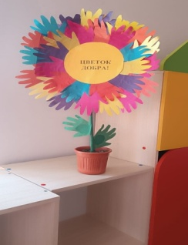
В старших группах были организованы сюжетно-ролевые игры: «Моя семья». Все дети были увлечены играми.
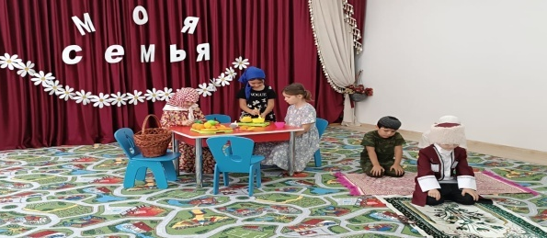
Так же в детском саду был проведен конкурс: «Песочные фантазии». Постройки были разными, не похожими друг на друга.
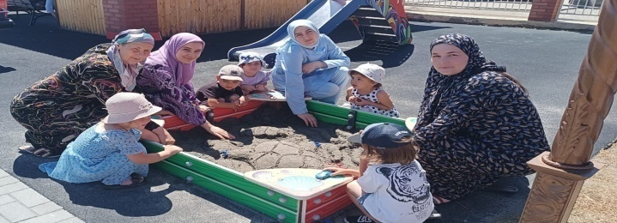
Оформили выставку рисунков, приуроченную к Году семьи: «Моя семья».

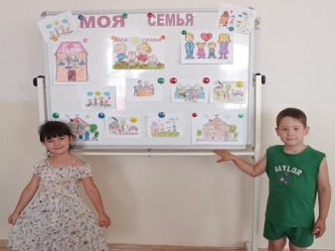
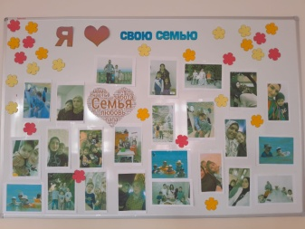

Проведен семейный конкурс: «Книжка – малышка»
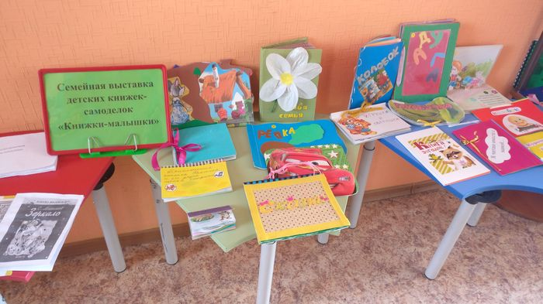

Проведен конкурс «Золотые руки мамы».
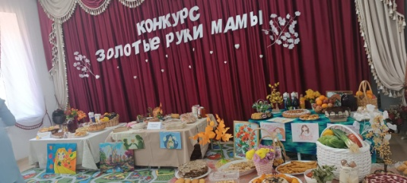
Праздничное мероприятие, посвященное празднованию «Дня Чеченской женщины».
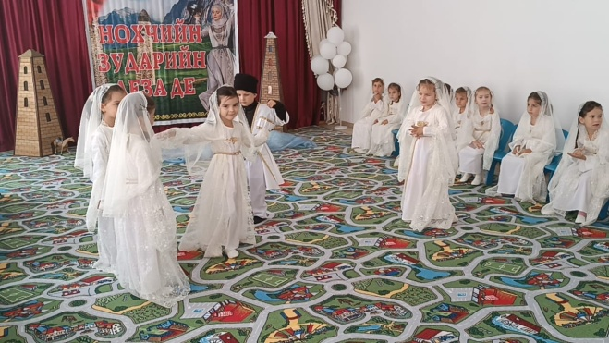
Провели праздник, посвященный « Дню отца».


Мероприятие, посвященное «Дню матери».
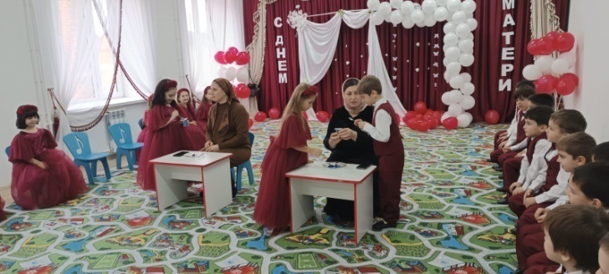

Творческая выставка детских рисунков: «Моя большая семья».
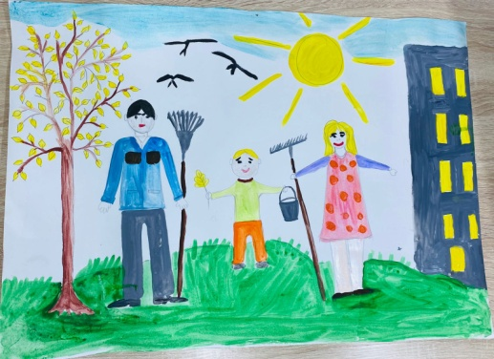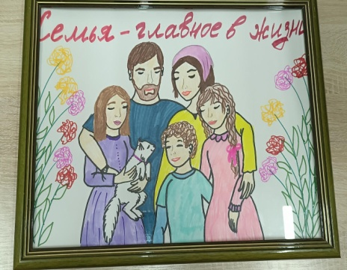

Мероприятия в честь «Года семьи» позволяют нам лишний раз задуматься о важности семьи в нашей жизни и проявить внимание к близким людям. В семье ребенок учится постигать секреты общения между людьми, учится любви и заботе. Через семью от одного поколения к другому передаются мудрость и знания. Мы будем продолжать работу с родителями дальше и постараемся их объединить их в один дружный коллектив.

заместитель заведующего по ВМЧ:_____________ З.А.Барзаева

